**Календарь памятных дат военной истории России**

**Сентябрь**

|  |  |
| --- | --- |
| **Дата** | **Событие** |
| 02 сентября 1945 года | В этот день окончилась Вторая мировая война |
| 08 сентября 1812 года | Русская армия под командованием Михаила Илларионовича Кутузова выстояла в генеральном сражении с французской армией при селе Бородино |
| 11 сентября 1790 года | Русская эскадра под командованием Фёдора Фёдоровича Ушакова одержала победу над турецкой эскадрой у мыса Тендра |
| 21 сентября 1380 года | Русские полки во главе с великим князем Дмитрием Донским одержали победу над ордынскими войсками в Куликовской битве |
| 24 сентября 1799 года | Русские войска под командованием Александра Васильевича Суворова совершили героический переход через перевал Сен-Готард в Швейцарии |
| 26 сентября 1914 года | Русские войска под командованием Николая Иванова разгромили австро-венгерские войска в Галицийской битве |

**Октябрь**

|  |  |
| --- | --- |
| **Дата** | **Событие** |
| 01 октября 1609 года | В этот день началась героическая многолетняя оборона Смоленска от польско-литовских войск |
| 02 октября 1811 года | В этот день русские войска под командованием Михаила Илларионовича Кутузова разбили турецкую армию под Рущуком |
| 09 октября 1760 года | В этот день русские войска в ходе Семилетней войны заняли Берлин |
| 18 октября 1813 года | В этот день русская армия и её союзники одержали победу над наполеоновскими войсками в Битве народов под Лейпцигом |
| 20 октября 1827 года | В этот день русский флот и его союзники разгромили турецкий флот в Наваринском морском сражении |

**Ноябрь**

|  |  |
| --- | --- |
| **Дата** | **Событие** |
| 04 ноября 1612 года | День народного единства. В этот день в 1612 году народное ополчение под командованием князя Дмитрия Пожарского освободило Москву от иноземных захватчиков |
| 06 ноября 1943 года | В этот день советские войска освободили Киев от немецко-фашистских захватчиков |
| 07 ноября 1917 года | День памяти о погибших в годы Гражданской войны в России. В этот день началась Октябрьская социалистическая революция |
| 11 ноября 1918 года | В этот день окончилась Первая мировая война |
| 16 ноября 1805 года | В этот день русские войска под командованием князя Петра Ивановича Багратиона противостояли многократно превосходящим силам французов при Шенграбене |
| 26 ноября 1904 года | В этот день русские войска в ходе обороны крепости Порт-Артур отразили штурм японских войск |

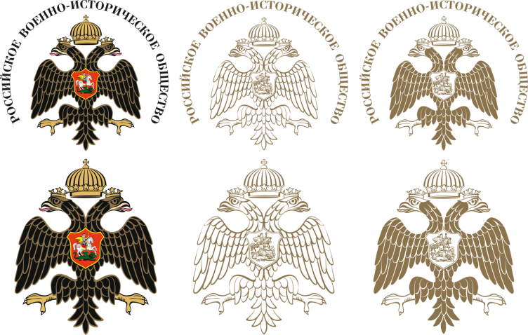

*По информации Общероссийской общественно-государственной организации   
«Российское военно-историческое общество»